Оборудование:
№ | Наименование | Количество | Стоимость | Итого
1 | Цифровая лаборатория по биологии | 3 | 85000 | 255000
2 | Цифровая лаборатория по физике | 3 | 85000 | 255000
3 | Цифровая лаборатория по химии | 3 | 85000 | 255000
4 | Цифровые микроскопы | 2 | 13123,31 | 26246,62
5 | Образовательный набор по механике, мехатронике и робототехнике | 4 | 112094,33 | 448377,32
6 | Набор ОГЭ по химии | 5 | 32112 | 160560
7 | Ноутбук | 5 | 54732,26 | 273661,3
8 | МФУ | 1 | 11827,13 | 11827,13

Цифровая лаборатория (биология, физика, химия)
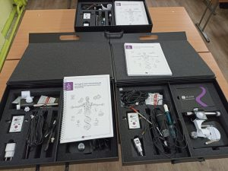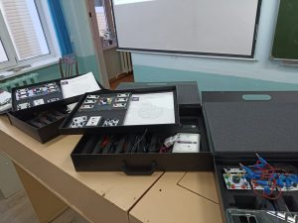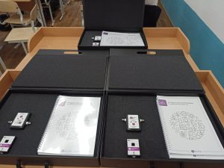

Набор ОГЭ по химии
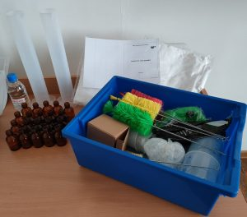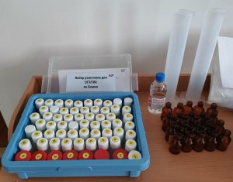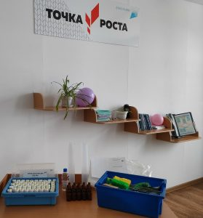
Цифровые микроскопы
